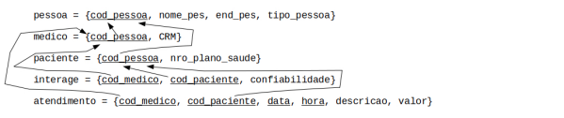



CREATE TABLE paciente(

cod_pessoa INTEGER,

nro_plano_saude INTEGER,

CONSTRAINT paciente_pk PRIMARY KEY (cod_pessoa),

CONSTRAINT paciente_fk FOREIGN KEY (cod_pessoa)

REFERENCE pessoa (cod_pessoa)

ON DELETE CASCADE ON UPDATE CASCADE,

CONSTRAINT cod_pessoa_unique UNIQUE(cod_pessoa)

);



INSERT INTO pessoa

VALUES (301,90001);



ALTER TABLE paciente ADD data_nasc DATE NOT NULL



DELETE FROM pessoa

WHERE nome_pes = ‘Anderson’;

Para que todas as interações sejam excluídas a especificação necessária para a chave estrangeira cod_medico deve ser:

REFERENCE pessoa (cod_medico)

ON DELETE CASCADE

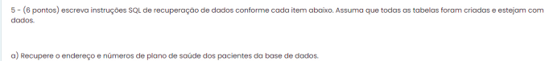

SELECT end_pes, nro_plano_saude

FROM pessoa, paciente



SELECT hora

FROM paciente, atendimento AS a1, atendimento AS a2

WHERE nro_plano_saude= 5898 AND nro_plano_saude = 2484 AND

a1.hora = a2.hora;



SELECT data hora

FROM medico, atendimento

WHERE CRM = 854236

ORDER BY data DESC, hora DESC;



SELECT COUNT(*)

FROM pessoa,medico,paciente,interacao

WHERE nome_pes = ‘Joaquim da Cruz’;



SELECT confiabilidade

FROM pessoa, medico, paciente,interacao

WHERE end_pes = ‘Av. São Lisboa,n 456’;



SELECT nome_pes, end_pes

FROM pessoa, paciente,medico,atendimento

WHERE



SELECT MAX(valor) as valor_maximo

FROM pessoa,paciente,medico,atendimento

WHERE nome_pes LIKE ‘%ane’

GROUP BY pessoa.nome_pes;